苏州市苏州茂龙地产发展有限公司苏地2017-WG-82号地块项目（地块一）验收调查报告

建设单位： | 苏州茂龙地产发展有限公司
编制单位： | 苏州得以清环境技术有限公司

2021年11月
建设单位：苏州茂龙地产发展有限公司
法定代表人：陈国邦
编制单位：苏州得以清环境技术有限公司
法人代表：叶健键

目录
1项目概况 1
2验收依据 2
2.1法规标准依据 2
2.1.1法律、法规 2
2.1.2地方法规与政策 2
2.1.3环境保护标准及规范 3
2.2工程资料 4
3建设项目建设情况 5
3.1建设项目内容 5
3.2项目建设过程 5
3.3项目变动情况 6
3.4项目验收工况 7
4建设项目环境影响登记表 9
5环境保护设施调查 10
5.1生态保护工程和设施 10
5.2污染防治设施和处置设施 10
5.2.1大气污染防治措施 10
5.2.2水污染防治措施 12
5.3施工期环境保护措施 13
6环境影响调查 15
6.1生态环境影响调查 15
6.2环境影响监测 15
6.2.1水环境影响调查与分析 15
6.2.2大气环境影响调查与分析 16
6.2.3声环境影响调查与分析 16
7验收调查结论 18
7.1工程实况 18
7.2生态环境影响调查结论 18
7.3环境影响调查结论 18
7.4环境管理状况调查结论 20
7.5验收调查总结论 20

1项目概况
苏州茂龙地产发展有限公司成立于2018年5月7日，位于苏州高新区邓尉路109号1幢，狮山街道办公室209室。本公司成立至今主要从事房地产开发与经营。本次验收针对苏州市苏州茂龙地产发展有限公司苏地2017-WG-82号地块项目（地块一），项目建设规模：包括建设5栋住宅、1栋物业配套用房、2个变电所、2个门卫、1个燃气调压室及1个垃圾房；整体项目总投资36060万元，环保投资1080万元。
2019年8月，苏州国家高新技术产业开发区环境保护局批准同意开工建设《苏州市苏州茂龙地产发展有限公司苏地2017-WG-82号地块项目》（备案号：201832050500000393）。该项目在江苏省苏州市高新区狮山街道黄埔街东西、竹园路南。
目前本项目地块一房地产建设已经完成。为了保证该工程项目达到国家、江苏省、苏州市有关建设项目环境影响的要求，依据《建设项目竣工环境保护验收暂行办法》(国环规环评[2017]4号)，项目验收需编制竣工环境保护验收调查报告，受苏州茂龙地产发展有限公司委托，苏州得以清环境技术有限公司承担了该项目竣工环境保护验收调查报告编制工作。在建设单位、工程监理单位、施工单位及相关部门的协助下，我公司通过对施工现场的实地踏勘以及对施工区和周边环境现状的调查分析，收集了有关资料，在此基础上编制出了该项目的竣工环境保护验收调查报告。

2验收依据

2.1法规标准依据

2.1.1法律、法规
（1）《中华人民共和国环境保护法》（2014年4月24日修订，2015年1月1日起施行）；
（2）《中华人民共和国环境影响评价法》（2016年9月1日起施行，2018年12月29日修订）；
（3）《中华人民共和国水污染防治法》（2017年6月27日修订，2018年1月1日起施行）；
（4）《中华人民共和国大气污染防治法》（2018年10月26日修订，2018年10月26日施行）；
（5）《中华人民共和国环境噪声污染防治法》（2018年12月29日修订）；
（6）《中华人民共和国固体废物污染环境防治法(2020年修订)》（2020年4月29日修订）；
（7）《建设项目环境保护管理条例》(国务院令第682号，2017年10月)；
（8）《国家危险废物名录》(国家环境保护部令第39号，2016年3月30日)；
（9）《关于加强建设项目重大变动环评管理的通知》（江苏省环境保护厅，苏环办[2015]256号，2015年10月）。

2.1.2地方法规与政策
（1）《江苏省环境保护条例》，江苏省人大常委会关于修改《江苏省环境保护条例》的决定，1997年7月31日江苏省第八届人民代表大会常务委员会第二十九次会议通过；江苏省第十届人民代表大会常务委员会第十三次会议修正，2005年1月1日实施；
（2）《江苏省排污口设置及规范化整治管理办法》(江苏省环境保护厅，苏环控[1997]122号，1997年9月)；
（3）关于印发《关于加强建设项目环境保护管理的若干规定》的通知，苏环委[98]1号文；
（4）《关于切实做好建设项目环境管理工作的通知》苏环管[2006]98号；
（6）《关于推进环境保护工作的若干政策措施》，苏政发[2006]92号；
（7）《关于切实做好建设项目环境管理工作的通知》，苏环管[2006]98号；
（8）《苏州市民用建筑节能管理办法》苏府2008第103号令；
（9）《关于建设项目竣工环境保护验收实行公示的通知》（环办[2003]26号 2003年3月28日）；
（10）《苏州市城市总体规划(2007-2020)》；
（11）《苏州高新区(虎丘区)城乡一体化暨分区规划(2009-2030)》，江苏省城市规划设计研究院，江苏省城市交通规划研究中心，2010年1月；

2.1.3环境保护标准及规范
（1）《环境空气质量标准》（GB3095-2012）；
（2）《地表水环境质量标准》（GB3838-2002）；
（3）《声环境质量标准》（GB3096-2008）；
（4）《污水排入城镇下水道水质标准》（GBT31962-2015）；
（5）《太湖地区城镇污水处理厂及重点工业行业主要水污染物排放限值》（DB32_1072-2018）；
（6）《城镇污水处理厂污染物排放标准》（GB18918-2002）；
（7）《大气污染物综合排放标准》（GB16297-1996）；
（8）《建筑施工场界环境噪声排放标准》（GB12523-2011）；
（9）《防治城市扬尘污染技术规范》（HJ/T393-2007），国家环境保护局，2007.11.21；
（10）《城市给水工程规划方案》（GB50282-98）。

2.2工程资料
（1）苏州市苏州茂龙地产发展有限公司苏地2017-WG-82号地块项目建设项目环境影响登记表；
（2）苏州茂龙地产发展有限公司提供的其他资料。

3建设项目建设情况

3.1建设项目内容
2018年7月建设单位自行取得苏州市苏州茂龙地产发展有限公司苏地2017-WG-82号地块项目建设项目环境影响登记表，备案号：201832050500000393。
整体项目在苏州高新区狮山街道建设，项目地位于黄埔街东西、竹园路南，项目设计总体建设规模：本次验收项目属于地块一，总建筑面积69583.92平方米；包括建设5栋住宅、1栋物业配套用房、2个变电所、2个门卫、1个燃气调压室及1个垃圾房。

3.2项目建设过程
整体项目于2018年8月31日取得《建设工程规划许可证》（建字第320505201800122号）。本项目（地块一）于2018年12月19日取得《建筑工程施工许可证》（编号：320505201812190301）；与2018年12月19日开始施工，竣工日期为2021年11月8日。
目前本项目（地块一）的房地产建设已经完成，本次验收为苏州市苏州茂龙地产发展有限公司苏地2017-WG-82号地块项目（地块一）建设项目验收，总建筑面积69583.92平方米；包括建设5栋住宅、1栋物业配套用房、2个变电所、2个门卫、1个燃气调压室及1个垃圾房。2021年10月，苏州得以清环境技术有限公司委托江苏锦城检测科技有限公司对本公司“苏州市苏州茂龙地产发展有限公司苏地2017-WG-82号地块项目”进行房地产的验收监测。江苏锦城检测科技有限公司组织专业技术人员于2021年10月15日-10月16日进行了现场监测和环境管理检查，根据监测分析结果和现场检查情况编制该项目验收检测报告表。

3.3项目变动情况
本次验收内容包括：5栋住宅、1栋物业配套用房、2个变电所、2个门卫、1个燃气调压室及1个垃圾房。本次项目工程实际建设内容见表3.2-1，项目变动情况见表3.2-2。
表3.2-1 本次项目工程实际建设内容一览表
名称 |  | 单位 | 报建施工面积 | 竣工测绘报告
地库 | 地上 | m² | 0 | 0
 | 地下 | m² | 16771.44 | 16827.07
物业配套 | 地上 | m² | 376.25 | 382.46
 | 地下 | m² | 486.81 | 489.96
变电所1 | 地上 | m² | 227.19 | 226.35
 | 地下 | m² | 0 | 0
变电所2 | 地上 | m² | 186.78 | 186.78
 | 地下 | m² | 0 | 0
门卫一 | 地上 | m² | 7.02 | 7.18
 | 地下 | m² | 0 | 0
门卫二 | 地上 | m² | 7.02 | 6.97
 | 地下 | m² | 0 | 0
燃气调压室 | 地上 | m² | 11.58 | 0
 | 地下 | m² | 0 | 0
垃圾房 | 地上 | m² | 20.36 | 0
 | 地下 | m² | 0 | 0
1#楼 | 地上 | m² | 9655.57 | 9662.59
 | 地下 | m² | 226.03 | 225.77
2#楼 | 地上 | m² | 5864.74 | 5868.99
 | 地下 | m² | 369.36 | 369.24
3#楼 | 地上 | m² | 6988.92 | 6986.89
 | 地下 | m² | 274.83 | 274.77
4#楼 | 地上 | m² | 13046.52 | 13055.55
 | 地下 | m² | 964.12 | 885.91
5#楼 | 地上 | m² | 13115.63 | 13111.41
 | 地下 | m² | 0 | 0
合计 |  |  | 68600.17 | 68567.89

表3.2-2项目变动情况一览表
变动  类别 | 重大变动认定条件 | 项目对照情况 | 变动情况分析
性质 | 1）主要产品品种发生变化（变少的除外）。 | 不涉及 | /
规模 | 2）生产能力增加30%及以上。  3）配套的仓储设施（储存危险化学品或其他环境风险大的物品）总储存容量增加30%及以上。  4）新增生产装置，导致新增污染因子或污染物排放量增加；原有生产装置规模增加30%及以上，导致新增污染因子或污染物排放量增加。 | 总建筑面积相比原计划减少32.28m²，减少比例为0.01%； | 变动小于30%，不属于重大变动
地点 | 5）项目重新选址。  6）在原厂址内调整（包括总平面布置或生产装置发生变化）导致不利环境影响显著增加。  7）防护距离边界发生变化并新增了敏感点。  8）厂外管线路由调整，穿越新的环境敏感区；在现有环境敏感区内路由发生变动且环境影响或环境风险显著增大。 | 不变 | /
生产工艺 | 9）主要生产装置类型、主要原辅材料类型、主要燃料类型、以及其他生产工艺和技术调整且导致新增污染因子或污染物排放量增加。 | 不涉及 | /
环境保护措施 | 10）污染防治措施的工艺、规模、处置去向、排放形式等调整，导致新增污染因子或污染物排放量、范围或强度增加；其他可能导致环境影响或环境风险增大的环保措施变动。 | 不涉及 | /
其他 | / | / | /

3.4项目验收工况
2021年11月8日，苏州市苏州茂龙地产发展有限公司苏地2017-WG-82号地块项目（地块一）建设项目基本完成，因此，苏州茂龙地产发展有限公司自行组织对项目建设进行竣工环境保护验收。
本次验收调查范围：包括建设5栋住宅、1栋物业配套用房、2个变电所、2个门卫，实测总建筑面积为68567.89平方米。

4建设项目环境影响登记表
2018年7月建设单位自行取得苏州市苏州茂龙地产发展有限公司苏地2017-WG-82号地块项目建设项目环境影响登记表，备案号：201832050500000393。
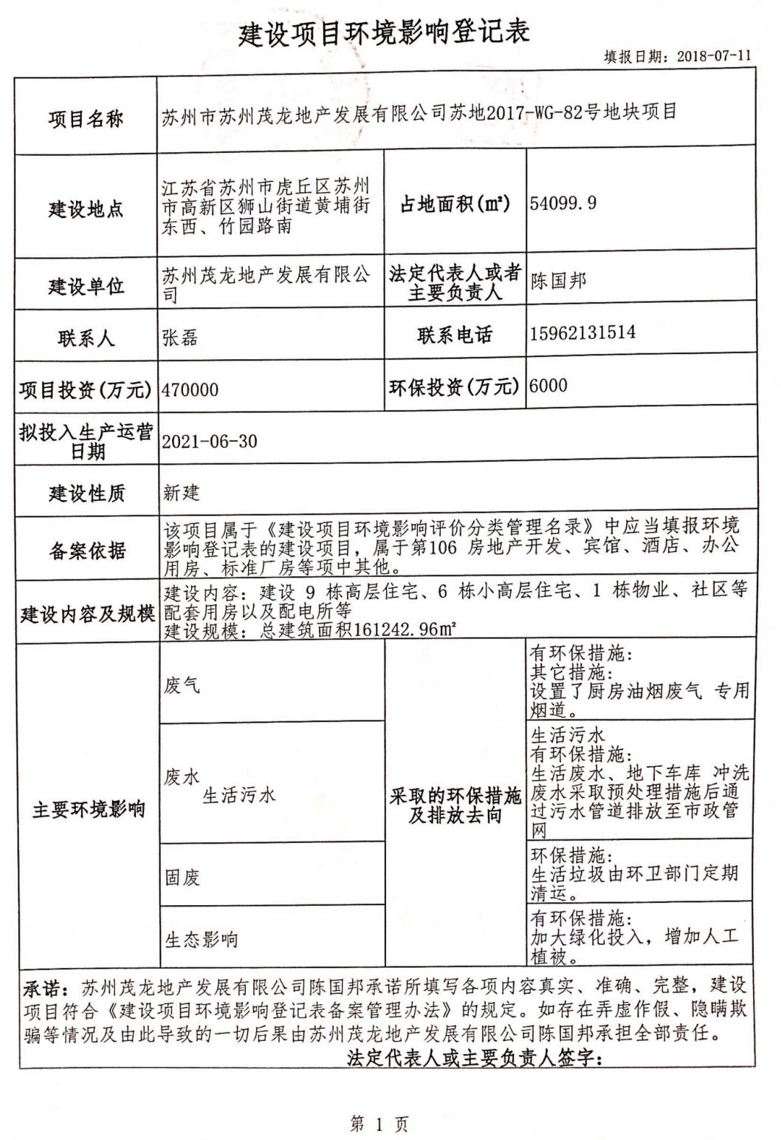

5环境保护设施调查

5.1生态保护工程和设施
1）项目工程完工后，在裸露地面做好了植被的恢复，减少水土流失。
2）为了减少水土流失对周边环境的影响，在临时排水沟集水排出项目区前设置沉沙池，项目区内排水经沉沙达到标准后排入项目所设的排水系统中。
3）土地整治工程：在项目基建施工中的弃土、弃石，首先应利用挖方作填方，在工程设计上“挖填平”，对建设施工过程中形成的坑凹地，利用废弃土石料回填整平，并在表层进行覆土，加以改造利用。

5.2污染防治设施和处置设施

5.2.1大气污染防治措施
本次拟建项目营运期间所受到的大气污染主要来自项目机动车尾气排放影响。为营造项目区良好的办公环境，确保大气污染物的达标排放，建设单位将采取以下大气污染防治措施：
1）汽车尾气治理措施
①地下车库停车：属于无组织排放，由于进出汽车启动时间较短，废气扩散也较为容易，对周围环境影响较小；
②为减轻汽车尾气排放的影响，最有效的措施是加强项目周边的绿化建设，选择具有防尘功能的速生树种。经常清扫路面，保持道路的清洁，减少扬尘污染；
③设置引导外来车辆停放指示牌，减少怠速行驶。
2）恶臭污染防治措施
本项目设1个垃圾房，占地面积20.36平方米，位于项目本项目内西北侧地面。为防止垃圾房产生恶臭对周边环境造成污染影响，要求物业单位采取以下措施：
①项目内垃圾采用袋装化分类收集，并派专人采用手推车或电动车及时清运垃圾，保持垃圾收集点的良好卫生状况；当日收集的垃圾必须及时清运，禁止垃圾在垃圾收集点内存储过夜；在垃圾收集点设置安装防蝇、防鼠设施；垃圾装车完毕应立即清扫，保证垃圾收集点周边无垃圾；
②建议垃圾收集点配套除臭多功能异味净化装置，抑制臭味的产生，并保持良好 的通风换气；要求严格规范除臭系统使用管理制度，包括除臭剂选用、剂量以及除臭次数等应能满足除臭要求，确保除臭系统正常使用；
③垃圾收集点采用防淋、防渗地面；四周做排水沟，便于收集垃圾收集点地面冲 洗废水；
④保持垃圾收集点良好的通风换气，并于周围设置绿化隔离带，同时在营运过程 加强管理。
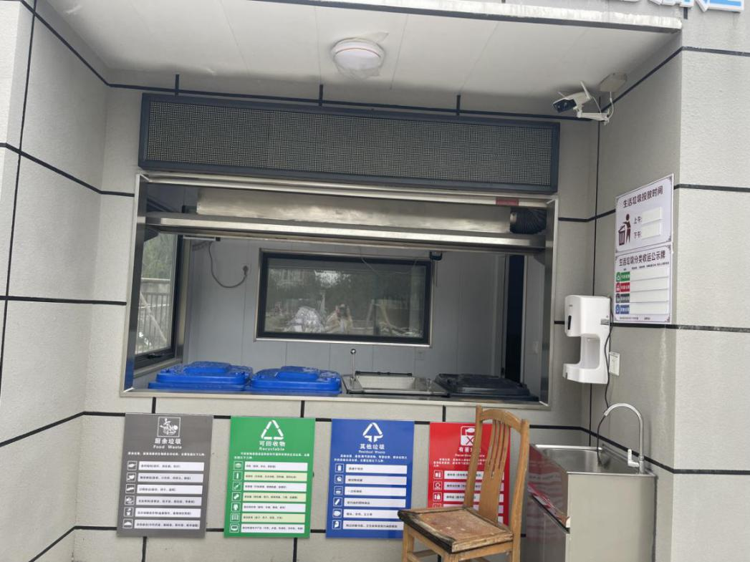

5.2.2水污染防治措施
本项目营运期产生的废水主要是：居民生活污水。采取的水污染防治措施主要包括：
排水系统采用雨污分流制，屋面雨水(不含地面雨水)经雨水斗、雨水收集管道及项目内室外排水设施等收集后就近排至项目雨水管网。禁止污水接入雨水管道，影响地表水体水质。另外，应提倡节约用水，减少废水排放量。
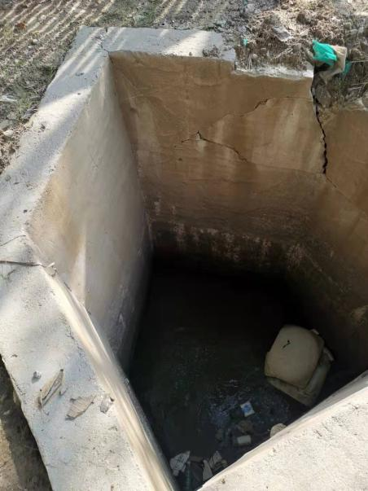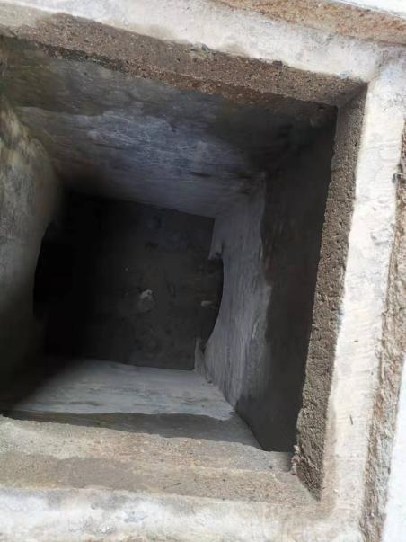

5.3施工期环境保护措施
表7.3-1施工阶段环境保护措施落实情况
序号 | 主要环保措施 | 落实情况 | 备注
1 | 施工基地周围设一定高度的围屏；加强施工区的规划管理，防止建材在装卸、堆放、拌和过程中的粉尘外逸，并采取防尘、抑尘措施；散装水泥下部出口设置防尘袋；运输车主要进出的主干道定期洒水清扫；加强对机械、车辆的维修保养，减少污染物的排放；加强对施工人员的环保教育，坚持文明施工、科学施工。 | 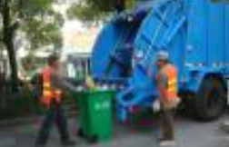  施工基地周围设3米高度的围屏。严格控制施工期物料装卸、运输、堆放、拌和等过程中的扬尘和废气污染，施工期采取有效措施。散装水泥下部出口设置防尘袋，每天对主干道进行洒水清扫。加强建筑施工期建筑垃圾和生活垃圾的收集和处理处置，没有发生二次污染。施工现场采取设立防尘网，粉状材料覆盖毡布，运输车辆防散漏等措施。 | 已落实
2 | 对于施工人员的吃住等生活地点应统一安排。禁止向项目区域外倾倒--切  废弃物，包括施工和生活废水、建筑和生活垃圾等；在施工现场建造沉淀池、隔油池等污水临时处理设施，对含砂、含油量高的施工废水经沉砂、隔油处理后回用于道路酒水和车辆清洗，沉淀物干燥后与固体废物一起处置；水泥、黄沙、石灰类的建筑材料集中堆放，并采取一定的防雨措施，及时清扫施工运输过程中抛酒的上述建筑材料，以免这些物质随雨水冲刷污染附近的水体和下水道，堵塞排水系统，污染水环境和影响周围居民出行和生活；施工人员生活污水经化粪池处理后，排入市政污水管网，经污水处理厂处理达标后排入京杭运河。 | 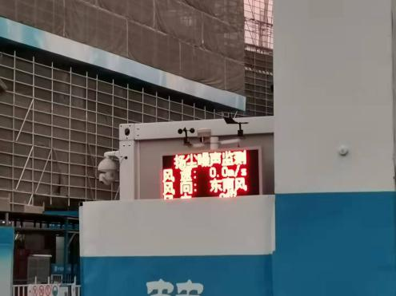  设有专门的施工人员生活地点，并集中管理；施工区建有临时排水系统和污水临时处理设施，散料堆场四周用石块或水泥砌放冲墙，防止散料被雨水冲刷流失。施工期产生的喷淋渗出水、清洗水和生活污水接入市政污水管网，进狮山水质净化厂集中处理。  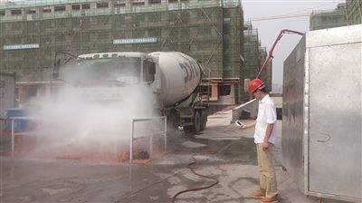 | 已落实
3 | 执行《建筑施工场界环境噪声排放限值》（GB12523-2011）对施工阶段的噪声要求。工地周围设立维护屏障，同时在高噪声设备附近加设可移动的建议隔声屏。将搅拌机等高噪声设备安置在离敏感点较远处，运输车辆的进出口也要设置采较远离敏感点，并规定进出路线且保持道路平坦，减少车辆颠簸噪声和产生的振动。加强施工区附近交通管理，避免交通堵塞二引起的车辆鸣号。 | 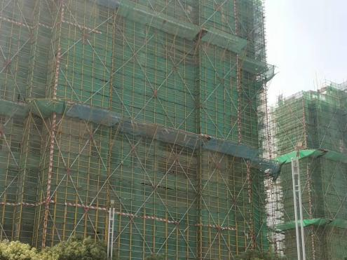  项目合理安排了施工时间：均在昼间完成施工，避免了在中午（12:00～14:00）和夜间（22:00～7:00）施工。对施工机械设备的布置进行了合理规划，施工单位在制定施工计划时，尽可能地避免了大量高噪声设备同时施工或集中于同一块区域施工。选用了噪声相对较小的车型，对运输车辆进行了定期的维修和养护，减少了因机械故障而额外产生的噪声。 | 已落实
4 | 施工人员生活垃圾及时收集到指定的垃圾桶内，由当地环卫部门统一清运处理；渣土及建筑垃圾在指定地点堆放，并及时送垃圾填埋场处理。 | 现场挖出的土方由卡车及时外运。部分建筑废料交由物资公司回收再利用，其余无法回收部分则清运至区域内其他土建施工场地，无法平衡的送至填埋场作为覆盖土方材料。落实了生态修复措施。生活垃圾收集到指定的垃圾桶内，由环卫部门统一清运处理。 | 已落实

6环境影响调查

6.1生态环境影响调查
项目用地为住宅用地，区内无天然植被，无国家或省属珍惜濒危物种分布。现有植被主要为草地，杂草。项目区地块内地势平坦，该建设项目区域内无国家和省级的文物古迹保护对象。
评价区内的植被较单一，主要为草地，有少量树木。评价区属于北亚热带海洋性气候，四季分明，但由于受人类活动影响，周围生态系统内动物资源较为贫乏，项目所在地已无大型野生动物存在，尚存的野生动物仅为鸟类、鼠类、蛙类和蛇类等，无珍稀保护动物。
综合现场调查，评价区内主要生态系统已基本被破坏，植被主要为一些绿化灌木、草木和自然生长的杂草，生态系统较为简单，功能较差。

6.2环境影响监测
本次调查主要从水环境、大气环境和声环境的污染影响调查反映项目的环保措施效果。

6.2.1水环境影响调查与分析
经调查，苏州市苏州茂龙地产发展有限公司苏地2017-WG-82号地块项目（地块一）施工期产生的废水通过雨水管网直接外排；施工期生活污水排入狮山水质净化厂达标排放。
施工工程中无任何废水排入附近水体。本项目施工期生产废水和生活污水均不会对附近水体水质造成影响。
项目污水管网已接通，，运营期排放的废水主要为生活污水。项目生活污水通过市政污水管网进入狮山水质净化厂，处理达标后排入京杭运河，对周边地表水无直接影响。

6.2.2大气环境影响调查与分析
经调查，施工期废气主要为施工机械及运输车辆排放的废气及施工过程中产生的粉尘和扬尘。由于施工现场大型机械较为分散，而且按照施工工序，各项机械设备并不是同时作业，因此机械废气通过自然风的扩散、稀释之后对周围大气的影响不明显；施工期间的扬尘主要来源于土石方、建筑材料的装卸以及运输过程扰动路面尘埃等。施工现场应采取设立防尘网，采取洒水降尘措施，粉状材料需覆盖毡布，运输车辆防散漏等措施减少粉尘对周围环境产生的影响。
运营期停车主要采取地上停车的方式，汽车尾气对周围环境空气的影响很小。对于垃圾腐烂发臭，通过设置各种防治恶臭设施，及时清运垃圾、清理垃圾收集点等方式，降低垃圾腐烂发臭对区内产生影响。运营期生产单独验收。

6.2.3声环境影响调查与分析
为了解项目建设后周围声环境质量状况，本公司于2021年10月15日至16日对项目边界噪声进行监测。噪声监测结果见表6.2-1。
表6.2-1厂界噪声监测结果 单位：Leq，dB(A)
日期 | 测点  编号 | 测点位置 | 昼间厂界噪声dB（A） |  |  | 夜间厂界噪声dB（A）
 |  |  | 监测值 | 标准值 | 判定 | 监测值 | 标准值 | 判定
2021.10.15 | Z1 | 厂界东外1m | 56.2 | 60 | 达标 | 46.5 | 50 | 达标
 | Z2 | 厂界南外1m | 54.5 |  |  | 44.9
 | Z3 | 厂界西外1m | 53.6 |  |  | 43.7
 | Z4 | 厂界北外1m | 55.1 |  |  | 45.4
2021.10.16 | Z1 | 厂界东外1m | 56.7 | 60 | 达标 | 46.8 | 50 | 达标
 | Z2 | 厂界南外1m | 54.2 |  |  | 44.4
 | Z3 | 厂界西外1m | 53.9 |  |  | 44.2
 | Z4 | 厂界北外1m | 55.4 |  |  | 45.7
由江苏锦城检测科技有限公司于项目地边界外1m进行监测，监测时长符合相关监测技术规范，根据现场监测结果，项目所在厂界噪声均能满足《社会噪声排放标准》(GB22337-2008)2类标准。

7验收调查结论

7.1工程实况
2021年11月，苏州市苏州茂龙地产发展有限公司苏地2017-WG-82号地块项目（地块一），房地产项目已建设完毕，因此，苏州茂龙地产发展有限公司自行组织对项目厂房进行阶段性竣工环境保护验收。
本次验收调查范围：总建筑面积69583.92平方米；包括建设5栋住宅、1栋物业配套用房、2个变电所、2个门卫。实测面积68567.89平方米。不涉及重大变更。

7.2生态环境影响调查结论
项目在建设过程中采取了有效的生态保护及恢复措施，项目的建设没有对周围动植物产生明显影响，没有造成明显的水土流失，没有对自然生态环境产生明显的不利影响。

7.3环境影响调查结论
1）水环境影响调查结论
本次项目施工期过程中产生的废水直接排入雨水管网；施工期生活污水就近排入污水管网接入狮山水质净化厂处理。施工期生产废水和生活污水均不会对附近水体水质造成影响，施工期采取的废水污染防治措施可行有效，项目施工期未对附近地表水环境造成影响。
本次项目生活污水通过污水收集系统排入市政污水管网，做好防渗的前提下，通过地面防渗措施和土壤过滤截留，渗漏至地下水的污染物极少，且本地区地下水水量较丰富，对地下水水质变化影响极小，故对地下水环境影响极小。
2）大气环境影响调查结论
项目施工期在施工现场设置了围墙，封闭施工；及时清扫施工现场，砂石堆、施工道路及时洒水抑尘；清洗车辆，限制施工运输车辆车速；避免大风天气作业；开挖后及时回填、夯实；及时清扫道路；设置专人管理各类建筑材料和建筑垃圾，临时堆放场所采取围挡、遮盖等方式防尘。本项目施工期采取的大气污染防治措施可行有效，项目施工期未对周围环境空气造成明显污染。
根据原环评监测数据分析项目正式运营后区域大气环境质量较好，达《环境空气质量标准》（GB3095-2012）二级标准
3）声环境影响调查结论
本项目选用低噪声的施工设备；将高声功率设备的运作时间错开，避免同时操作；合理安排各类施工机械的工作时间，尤其是夜间严禁打桩机等强噪声机械进行施工；对不同施工阶段，严格按《建筑施工场界环境噪声排放标准》(GB12523-2011)对施工场界进行噪声控制。
4）固废环境影响调查结论
施工期间产生的固体废弃物主要为废弃的碎砖、石、冲洗残渣、弃土、各类建材的包装箱、袋和生活垃圾等，以及施工场地拆迁和装修产生的建筑垃圾。施工期间对废弃的碎砖石、残渣、弃土等基本就地处置，作填筑地基用；包装物也基本上回收利用或销售给废品收购站，建筑垃圾和施工人员生活垃圾将由环卫部门统一拉走处理。因此，上述废弃物不会对周围环境产生较大影响。
本项目固体废物主要为生活垃圾，生活垃圾实行袋装化分类收集，由环卫部门定时清理，日产日清。固体废物可做到零排放，不会产生二次污染。

7.4环境管理状况调查结论
项目从立项、环境影响评价、环境影响评价审批、工程设计、施工和试生产期间各项环保审批手续及有关档案资料齐全，环评及初步设计中要求建设的环保设施和运行情况以及要求采取的环保措施基本落实到位，施工期间未发生环境污染事件。建设单位已将环保工作纳入厂区管理全面工作中，定期检查环保工作，接受环保部门的监督指导。

7.5验收调查总结论
苏州市苏州茂龙地产发展有限公司苏地2017-WG-82号地块项目（地块一）在设计和施工期采取的污染防治措施有效且基本可行。通过对建设情况调查，从环保角度看，较好地落实了环境影响报告表及其审批意见提出的各项环保措施，基本具备建设项目竣工环境保护验收条件。

